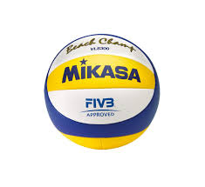

ODBOJKA- Razširjeni program

Pozdravljeni moji odbojkarji in odbojkarice.

Tokratni tedenski izziv je zelo podoben prejšnjemu. Potrebovali boste ponovno dve žogi in enega soigralca. Namen je, da si hkrati eno žogo podajate z zgornjim ali spodnjim odbojem, drugo žogo pa si podajate po tleh z brcanjem. Se pravi, eno brcate po tleh in drugo odbijate po zraku.

Ne obupat, večkrat poskusi in verjamem, da ti bo uspelo!

Učiteljica Tina